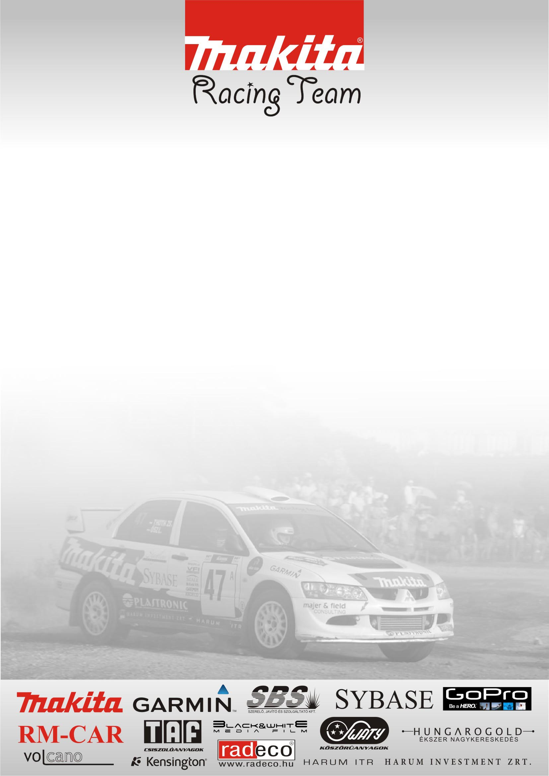
A 2009es év részben „Új” versenyén Domonkos László – Palotai Kristóf képviseli a MAKITA RACING TEAM-et! Egy nagy bukás után sikerült Domonkos Laci autóját elkészíteni, és reméljük a teljesen megújult technikával jó szereplés várható!

Versenyzők: Domonkos László – Palotai Kristóf

Ősz László

Mint csapattag, temészetesen én is jelen leszek a hétvégén a Nyírség Rally-n. De nem mint versenyző! Számomra most nagy feladatot jelent az, hogy elő készítsem a jövő évet, valamint mint kezdő apuka próbálok nemrég született kislányomnál helytállni, és segíteni az otthoni teendőkben!

Domonkos László – Palotai Kristóf / Mitsubishi Evo6 Gr. A /

Felkészültünk, de persze majd a pályán dől el minden! Az autó nagyon megsérült legutóbb. Ebből felállni, elkészülni önmagában nem volt egyszerű feladat. Azt még nem tudom, hogy a Salgón történt esés milyen nyomokat hagyott bennem, és ez mennyire lesz kihatással a versenyzésemre! Remélem, csak megfontoltabbá tett de nem lassít majd ha arra gondolok, ott hogy ért véget a versenyünk. Ezek a pályák nagyon tetszenek, és abban is biztos vagyok, hogy a prológ is élvezetes lesz! Mi mindannyian törekszünk arra, hogy jól helytálljunk és minnél jobban képviseljük a támogatóinkat!!

forrás: www.makitaracingteam.hu

